附件1
企业简介及产品简介参考模板

1.企业简介模板（≤150字）
XX公司坐落于东莞市谢岗镇，XXXX年成立，主营XX产品，为国家高新技术企业。企业注册有##商标，拥有专利XX项，其中发明专利XX项，参与制定国家标准XX项。企业深耕XX行业，建立完善质量管理体系，坚持技术创新，产品品质稳定，产品远销国内外市场，扎根谢岗诚信守法经营，致力打造本土优质品牌。
- 企业外观实景照片

- 企业主要商标图样

产品简介模板
1、吹风筒
产品简介：XX产品为本企业自研产品，采用XX工艺，具备XX核心优势，质量稳定，搭载高浓度负离子发生器，能有效中和头发静电。广泛应用于XX场景，性能可靠，深受国内外客户认可。
产品图片：
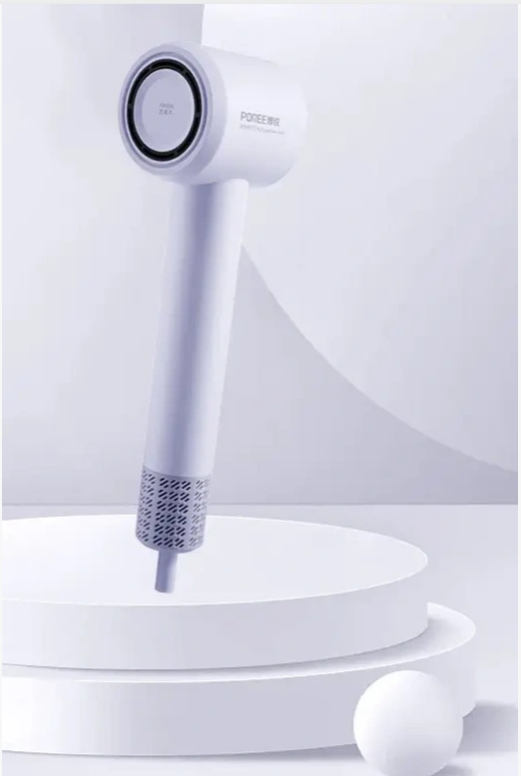

2.男士潜水表
产品简介：该款男士潜水表为本企业自研产品，具备300米防水性能，搭载8800等高性能机芯，通过瑞士天文台认证，走时精准，设计更偏向运动时尚风格。
产品图片：
